浙江理工大学信息学院

《数 据 库 系 统 实 训》
设计报告
（2021/2022学年第2学期）

课题名称： 通用工资管理系统
专 业： 计算机科学与技术
班 级： 19（2）
姓 名： 孟真
学 号： 2019339900028
指导教师： 张涵翠、霍戌文

2022年3月
设计任务及进度表
课题名称 | 通用工资管理系统
设计目的 | 开发一个  能显示工资级别、月报表、年度汇总的通用工资管理系统
实验环境 | WIN10
任务要求 | 工资级别、月报表、年度汇总
工作进度安排
序号 | 起 止 时 间 | 工 作 内 容
1 | 2022．4.1-2022.4.3 | 设计、实现登录功能
2 | 2022．4.4-2022.4.6 | 设计、实现管理员 功能
3 | 2022．4.7-2022.4.9 | 设计、实现员工菜单功能
4 | 2022．4.10-2022-4.12 | 设计、实现修改基本工资功能
5 | 2022．4.13-2022-4.15 | 设计、实现添加提成功能
6 | 2022．4.16-2022-4.18 | 设计、实现添加罚金功能
7 | 2022．4.19-2022-4.21 | 设计、实现查询个人工资流水功能
8 | 2022．4.22-2022-4.24 | 设计、实现查询部门平均工资功能
9 | 2022．4.25-2022-4.27 | 设计触发器以实现提成、罚金的实时更新
10 | 2022．4.28-2022-5.1 | 设计触发器以进行部门表的完整性约束
11 | 2022．5.2-2022-5.7 | 测试各功能

指导教师：（签章） 年 月 日
内容摘要

课题名称
通用工资管理系统
【摘要】
一个基于PYQT、mysql的，能实现能显示工资级别、月报表、年度汇总的通用工资管理系统。具有登录，菜单，工资界面，具有修改基本工资，添加提成与罚金，查询个人工资流水，查询全体员工流水，查询部门平均工资的功能。

关键词：
工资管理 MYSQL PYQT
《数据库系统实训》课题设计
目 录

一、项目需求收集与分析（需求分析阶段） 5
二、项目概念结构设计（概念设计阶段） 5
三、项目逻辑结构设计与数据模型优化（逻辑设计阶段） 5
四、项目物理结构设计、评价设计与性能预测（物理设计阶段） 5
五、 数据库实施、运行与维护（实施维护阶段） 5
六、 数据库系统的主要功能及用户界面设计（整体的功能与界面架构） 5
七、数据库系统测试与运行：（界面图、详细功能应用流程说明） 5
八、结果分析、结论与体会： 5
九、参考文献及资料： 5

项目需求收集与分析（需求分析阶段）
  - 登录界面 login.ui
登录后转到菜单界面
  - 修改基本工资 control_base_salary.py
  - 添加提成
  - 添加罚金
  - 查询个人月工资（员工登录后可查询每个月的工资，从入职开始？）
  - 查询部门平均工资，本月
Tips:时间很重要，不同月份，人在变，部门平均工资应记录而不是计算。
入职时间要记录，从入职时间开始算每个月工资
奖励罚金每笔记录，计算月工资时。根据staff_info表的数据得到基本的，再从bonous,fine表查出该员工当月奖罚。计算得到总工资写入salary表。
触发器，每笔奖惩都实时改变salary表数据

项目概念结构设计（概念设计阶段）

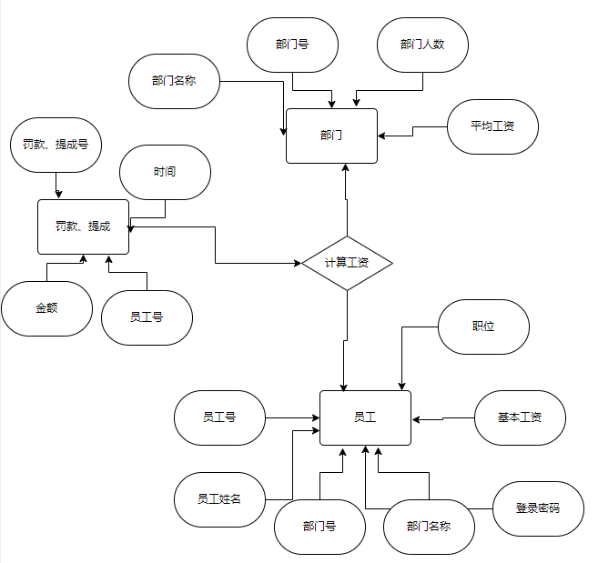

项目逻辑结构设计与数据模型优化（逻辑设计阶段）

项目物理结构设计、评价设计与性能预测（物理设计阶段）
采用MYSQL 8.0的数据库，操作系统为CENTOS 8
各表字段类型如下：
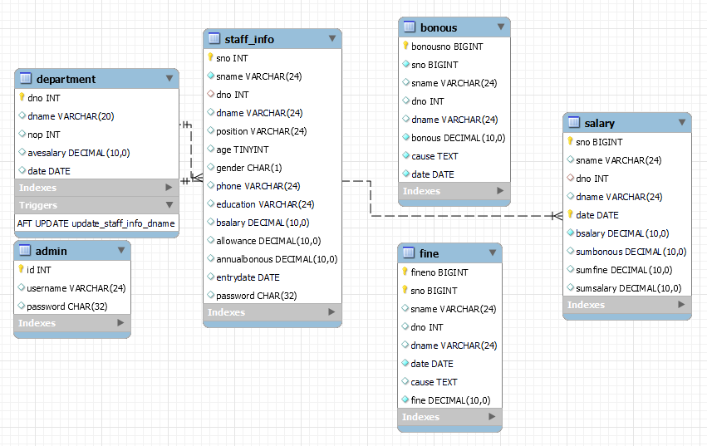

数据库实施、运行与维护（实施维护阶段）

采用MYSQL 8.0的数据库，操作系统为CENTOS 8
数据库存在阿里云的RDS中

数据库系统的主要功能及用户界面设计（整体的功能与界面架构）
- 登录界面 login.ui
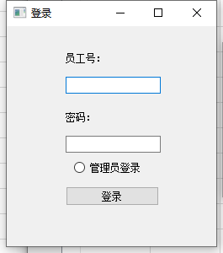
登录后转到菜单界面
- 修改基本工资 control_base_salary.py
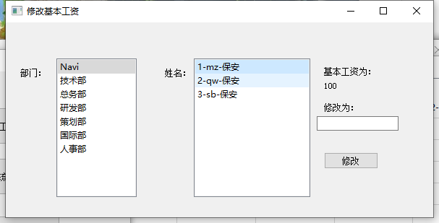
- 添加提成
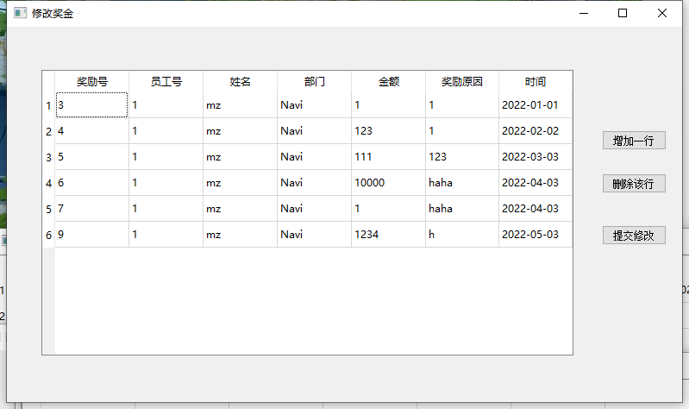
- 添加罚金
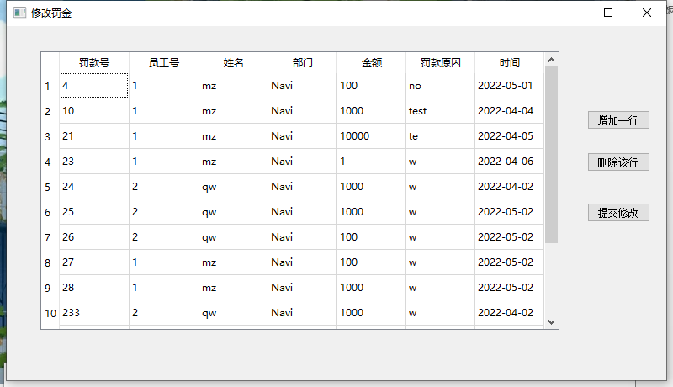
- 查询个人月工资（员工登录后可查询每个月的工资，从入职开始？）
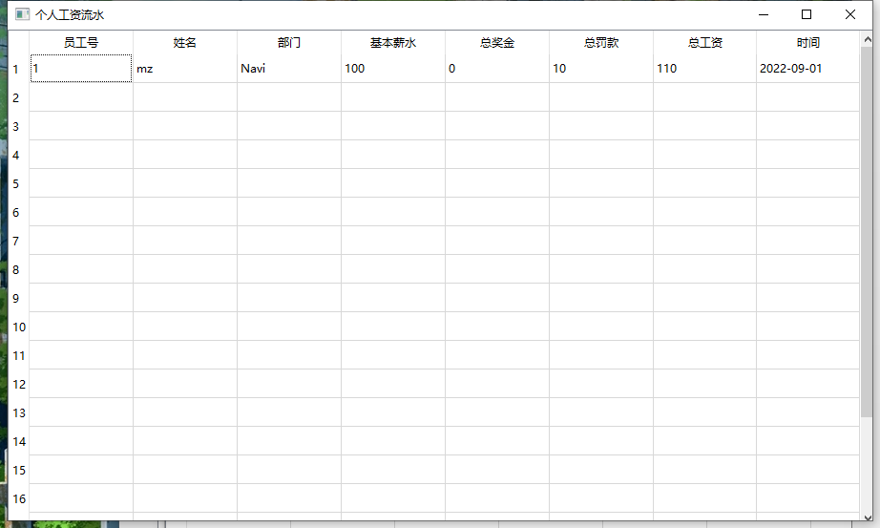
- 查询部门平均工资
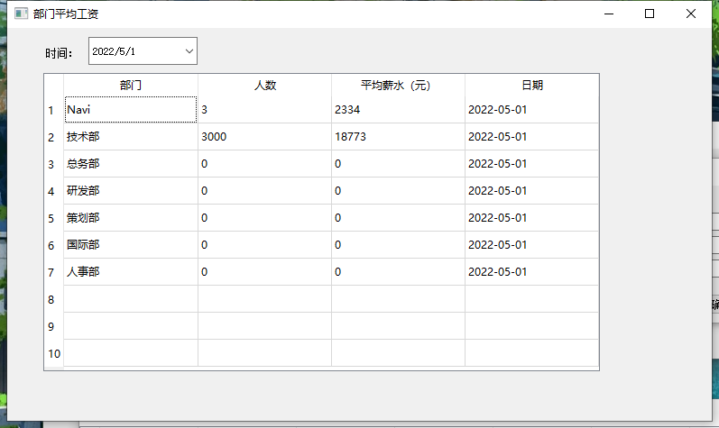
- 全体员工工资流水
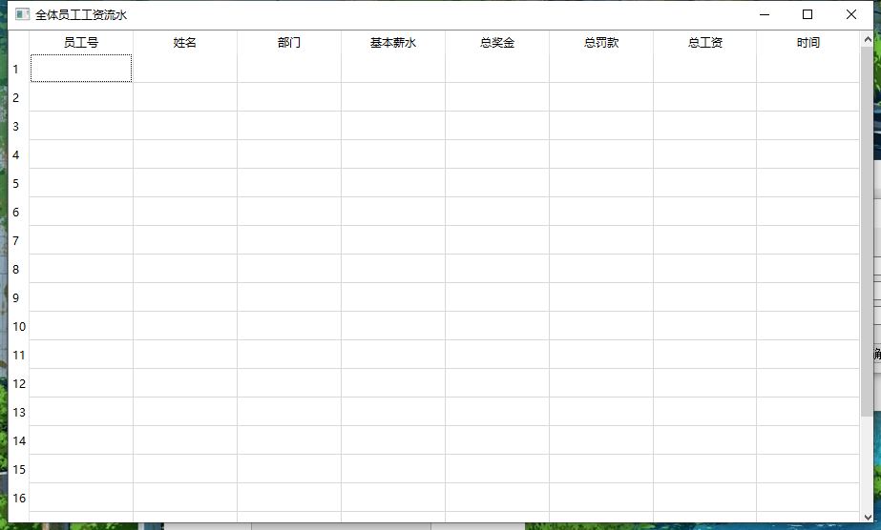
- 管理员功能菜单
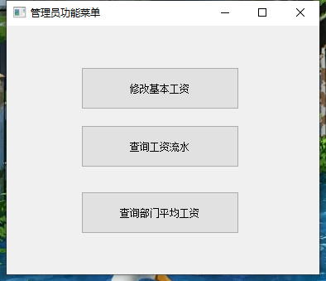
- 修改密码
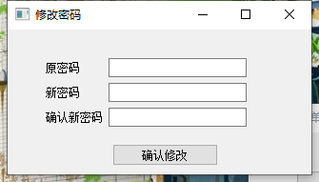
- 员工功能菜单
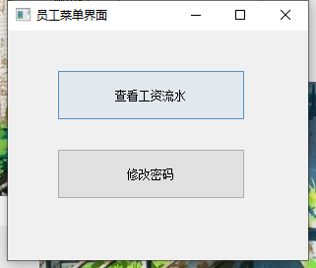

七、数据库系统测试与运行：（界面图、详细功能应用流程说明）
- 登录界面 login.ui
登录后转到菜单界面，分为管理员登录和员工登录
- 修改基本工资 control_base_salary.py
管理员可以在此修改员工基本工资
- 添加提成
管理员可以在此修改员工奖金
- 添加罚金
管理员可以在此修改员工罚金
- 查询个人月工资（员工登录后可查询每个月的工资，从入职开始？）
员工可在此查询个人工资流水
- 查询部门平均工资
管理员可在此查询所有部门平均工资
- 全体员工工资流水
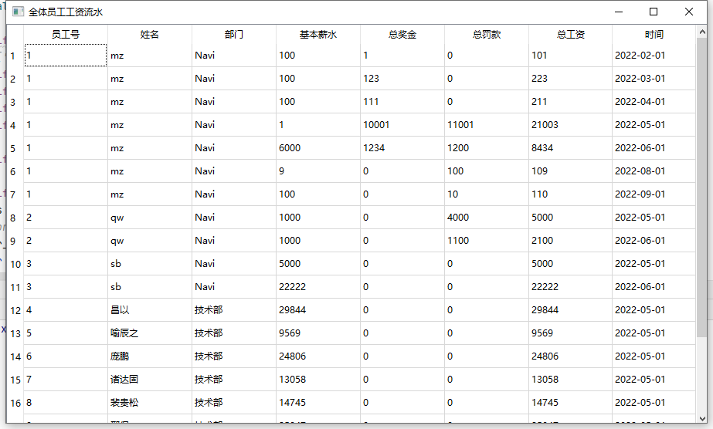
管理员可以在此查询全体员工工资流水
- 管理员功能菜单
管理员登录后显示此界面，包含管理员所能执行的所有功能
- 修改密码
员工可在此修改密码
- 员工功能菜单
员工登录后显示此界面，包含员工所能执行的所有功能

八、结果分析、结论与体会：
1.需求分析、逻辑分析非常重要。良好的数据库设计可以大大减小后期数据库开发、维护的成本。
2.数据库设计时应尽可能使其满足更多的范式，否则就需要很多额外的精力去保证数据库的一致完整性、约束完整性等，需要大量的外键约束来保证数据库完整运行。
3.Update时应分开执行，避免大事务、大方法提交的不及时导致表被长时间锁住。
成绩考核评定表

学号 |  | 姓名 |  | 班级
选题
名称
序号 | 评价内容 |  |  |  | 权重（%） | 得分
1 | 考勤记录、学习态度、工作作风与表现、实践技能 |  |  |  | 40%
2 | 是否完成设计任务，能否运行，可操作性如何等 |  |  |  | 24%
3 | 报告的格式规范程度，是否图文并茂、语言规范及流畅；主题是否鲜明、重心是否突出、论述是否充分、结论是否正确；是否提出了自己的独到见解 |  |  |  | 24%
4 | 自我陈述、回答问题的正确性、用语准确性及逻辑思维，是否具有独到的见解等 |  |  |  | 12%
合计
指导教师意见：

（签章）：

年 月 日

